课题：复习文本信息的加工与表达 |  | 时间： 年 月 日
教学目标：  熟练掌握文字处理的基本技能，如设置字体、字形、字号、字的颜色、上下标、行距、对齐方式、首行缩进、项目符号、页面纸型、页边距、页码等  能根据需要、选择合适的方法，实现图文混排如插入表格、艺术字、图像、绘制图形等 |  | 重点：熟练掌握文字处理的基本技能  难点：熟练掌握文字处理和排版
 |  | 课前准备：提供学案.doc
板块 | 展开教学的问题串设计 | 学生活动串设计 | 目标达成反馈串设计
课前检测 | 张三要制作一个介绍上海世博会的多媒体作品，他搜索了许多素材，并进行了初步的加工，根据题目所给的素材文件，请将其序填写在表格内，并在加工工具一栏里填写一种相应的加工软件的名称：  素材文件：①、欢聚在这里.mp3 ②、世博会简介.doc ③、海宝.gif ④、世博会宣传片.wmv⑤、中国馆.jpg ⑥、会徽.bmp ⑦、吉祥物.avi ⑧、我的解说.wav  加工工具：Photoshop、 Flash、CorelDraw、Premiere、Word、WPS、会声会影 | 学生讨论交流 | 请学生描述，让学生对计算机加工信息有系统的认识
  素材类型 | 素材文件 | 加工工具
  文字素材 | ②
  音频素材 |  | CoolEditPro
  视频素材
  图像素材
知识梳理一 | 一、汉字编码  计算机只能识别二进制数码0和1，任何信息在计算机中都是以二进制形式存放的，汉字也不例外，这就需要对汉字进行编码。在计算机处理汉字的不同环节，采用的编码方式也有所不同，目前计算机上使用的汉字编码主要有三种  - 用于输入汉字的编码——输入码（外码）: 如区位码、拼音码、王码（五笔字型） 、自然码等; 按照其编码规则主要分为音码、形码和混合码三大类  - 用于存储汉字的编码——机内码（内码）: 目前使用最广泛的是一种两个字节的机内码，如国标码(GB)和BIG5码  - 用于输出汉字的编码——输出码（字型码）: 汉字的输出码实际上是汉字的字型码，它是由汉字的字模信息组成的。用点阵、向量等方式表 | 学生阅读记忆 | 阅读学案后请学生归纳
知识梳理二 | 二、常用的文字处理软件（请将对应的文件扩展名填写到表格中）  扩展名：doc、pdf、txt、rtf、wps、docx | 学生填表  同桌交流 | 了解文件扩展名和各文本加工软件的用途  师生交流，归纳总结
  常用软件 | 扩展名 | 特点
  记事本 |  | 纯文本文件，windows操作系统自带，默认记事本打开也能用写字板、word、wps打开
  Word |  | 美国微软Microsoft公司开发的office组件中的文字编辑软件，功能强大
  Wps |  | 中国金山公司自主研制开发的文字处理软件，功能与word类似
  写字板 |  | Windows操作系统自带的，功能比“记事本”多
  Adobe Reader和超星阅读器 |  | 只能阅读电子图书，不能编辑该图书
知识梳理三 | 三、word2000文本信息加工要点  - word2000视图方式：  普通视图、Web版式视图、页面视图、大纲视图等（请根据文字描述把相应的视图方式填写在横线上）  1、 视图，显示文本格式，但简化了页面的布局，这样可快速键入或编辑文本  2、 视图，是针对网页制作的，主要用于HTML文档的编辑，HTML（*.htm）是Web网页格式文件，在此方式下编辑文档，可以更准确地看到其在Web浏览器中显示的效果  3、 视图，是针对排版打印的，可以看到对象在实际打印页面的位置，在该视图中可以查看和编辑页眉和页脚，还可以在该视图中调整页边距，以及处理分栏、图形对象和边框  4、 视图，是针对组织文稿的，能显示文档的层次结构，如章、节、标题等，这对于长文档来说，可以让用户清晰地看到它的概况简要。另外在此视图中不显示页边距、页眉和页脚、图片和背景。  2、设置版面规格  单击【 】菜单——选择【 】，可以调整页边距、纸张、版式、文档网格。  3、设置文本正文的主体样式  ◆单击【 】菜单——选择【 】可以调整行距、段距、缩进等  特殊的缩进格式：  首行缩进：将段落的第一行从左向右缩进一定的行距，首行外的各行都保持不变，便于阅读和区分文章的整体结构  悬挂缩进：该段落格式中，段落的首行文本不加变化，而除首行以外的文本缩进一定的距离  ◆单击【 】菜单——选择【 】，可以调整字体、字号、字形、字距、颜色等。（主要要选中文本）  4、分栏  ◆选定相应的段落后，单击【 】菜单——选择【 】，设置分栏数、栏间距等，进行分栏。  5、配合主题需要，添加辅助图片、图案、背景等修饰，增强文本表现力。  1、单击【 】菜单——选择【 】，可插入剪切画、来自文件的图片、自选图形、艺术字等  2、单击【 】菜单——选择【 】，可以添加填充颜色、填充效果、水印效果等  6、为多页文本添加页面提示信息  1、单击【 】菜单——选择【 】，可在每页插入页码  2、单击【 】菜单——选择【 】，可设置页眉和页脚  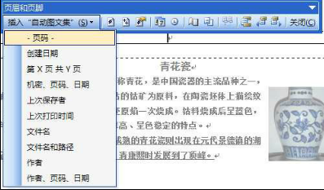  注意：使用“页面和页脚”工具栏中的“插入自动图文集”，也可以快速插入页码  7、在文档中插入表格并进行编辑  ◆单击【 】菜单——选择【 】——【 】，可在文档中插入表格，并输入数据或文本进行编辑。  ◆单元格编辑  ①合并单元格：选中要合并的多个连续单元格后，右击，选择“合并单元格”。或者单击【 】菜单——【 】。  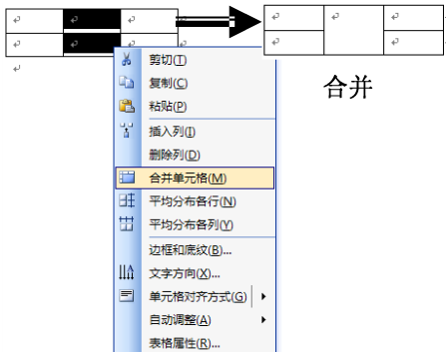  ②拆分单元格：将光标放在要拆分的单元格内，右击，选择“拆分单元格”或者单击【 】菜单——选择【 】。  8、输出文本  ①单击【 】菜单——选择【 】设置打印范围、打印方式、打印份数和打印质量等  ②单击【文件】菜单——选择【发送】——选择【Microsoft Powerpoint】，可输出为ppt格式  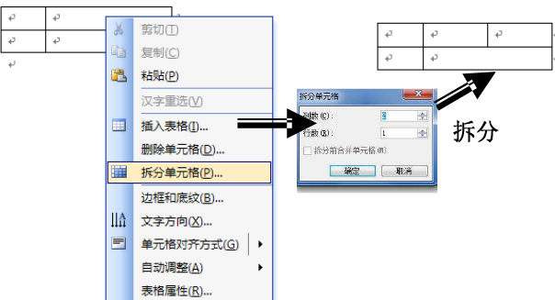  ③单击【文件】菜单——选择【另存为web页】，可输出为网页格式 | 学生阅读  完成填空 | 师生交流  学生校对答案  让学生对WORD软件的常用菜单的功能有了解，为使用文本的信息的加工软件表达立意打下基础
知识梳理四 | 1、“图片”工具栏、“绘图”工具栏  ◆“图片工具栏”各按钮含义：  ①插入图片 ②颜色 ③增加/降低对比度 ④增加/降低亮度 ⑤裁剪 ⑥线型 ⑦文字环绕方式 ⑧设置对象格式 ⑨设置透明色 ⑩重设图片  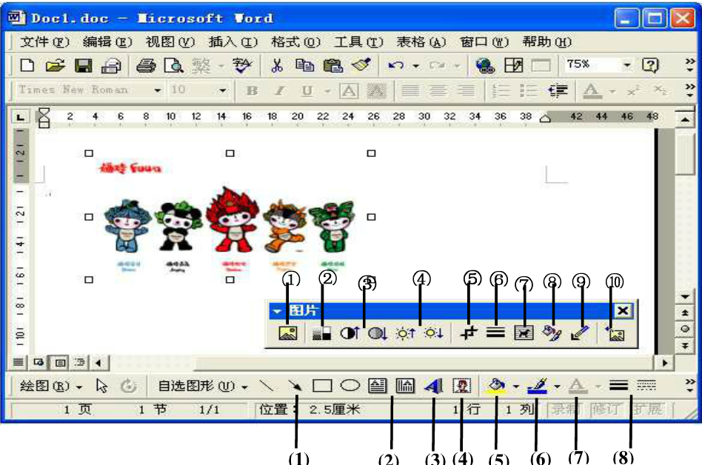  ◆“绘图”工具栏各按钮含义：  ①箭头 ②插入文本框 ③插入艺术字 ④插入剪贴画 ⑤填充颜色 ⑥设置线条颜色 ⑦设置字体颜色 ⑧设置线型及箭头形状  2、“常用”工具栏  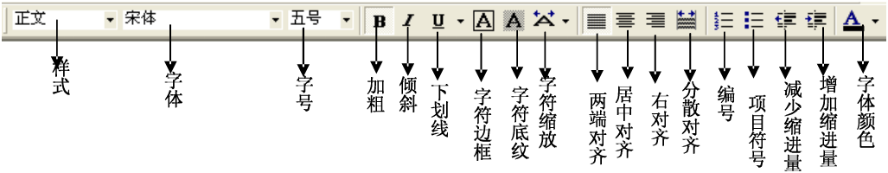  3、“格式”工具栏  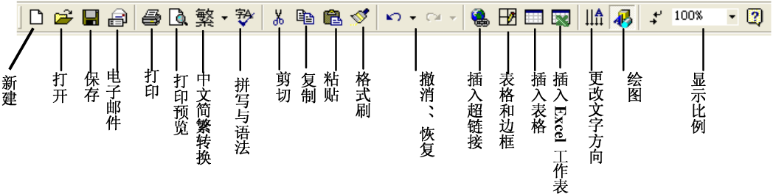  4、图片的环绕方式  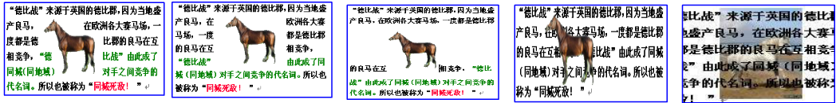 | 学生操作  鼠标添加和拖动工具栏，指向按钮，认识功能  在文字部分插入剪贴画，观察图片默认的环绕方式是什么？和5副图中哪副是一样的 | 了解常用的工具栏的功能  帮助学生快捷操作  学生填空，发言
课堂检测 | 1．24×24汉字点阵字库中，表示一汉字字形需要（ ）字节。  A. 24 B. 48 C. 72 D. 32  2．实现汉字字形表示的方法，一般可分为（ ）两大类。  A. 点阵式与向量式 B. 点阵式与网络式  C. 网络式与矢量式 D. 矢量式与向量式  3．同学们常用的是智能ABC输入法输入汉字，这种编码方式应属于输入码中的（ ）  A、字型码 B、机内码 C、输入码 D、输出码  4．用word加工信息时，无法从键盘上输入“㊣※”符号，我们应从下列哪种途径来解决。（ ）  A插入菜单中的自选图形 B插入菜单中的特殊符号 C利用绘图工具自己画  5．在Word中建立的文档文件，不能用Windows中的记事本打开，这是因为______。  A. 文件是以.DOC为扩展名B. 文件中含有汉字  C. 文件中含有特殊控制符D. 文件中的西文有“全角”和“半角”之分  6．在Word中，要调节行间距，则应该选择______。  A. “插入”菜单中的“分隔符”B.“格式”菜单中的“字体”C. “格式”菜单中的“段落” D.“视图”单中的“缩放”  7．在Word中，要设置字符颜色，应先选定文字，再选择“格式”菜单中的______。  A. 段落 B. 字体 C. 样式 D. 颜色  8．下列属于国产软件的是  A WPS B WORD C FRONTPAGE D flash  9．要表达学生会组织机构我们会选择哪种合适方式来表达  A、文字表达 B、项目式表达 C、表格表达 D、结构图表达  10、我们知道，利用剪贴板可以文件的复制操作，此时剪贴板的作用是（ ）  A、数据处理的地方 B、信息加工的场所 C、暂时存放数据的地方 D、信息收集的工具  11、如果你只需要保存一个软件的序列号或仅保存一段文本（如软件说明书），使用方便且占用空间小的应用软件是（ ）  A、WPS B、Word C、永中Office D、记事本 | 学生独立完成 | 师生交流  疑难共同讨论
课堂小结 | 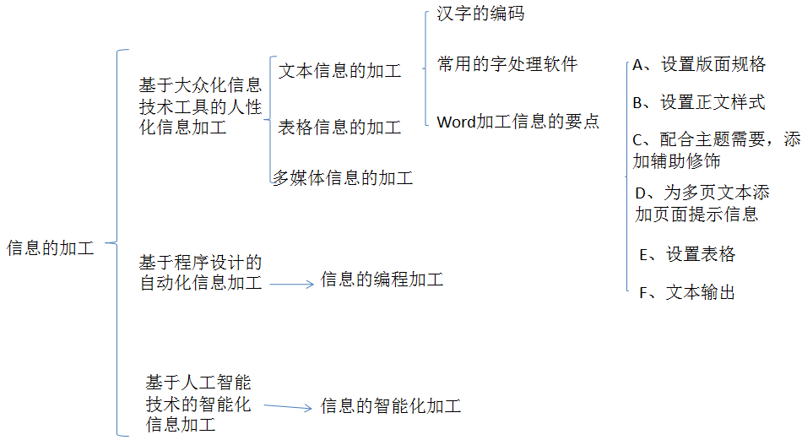  展示知识结构图： | 学生提交学案 | 教师总结

